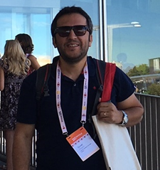
Dr.Öğr.Gör. GÜNER DOĞAN Ankara’da doğdu. Lisans ve Doktora derecelerini Hacettepe Üniversitesi Tarih Bölümü’nden aldı. Doktora döneminde Milli Eğitim Bakanlığı, Yükseköğretim Kurulu, Venezia Fondazione Cini, Università di Bologna, Università Ca’ Foscari’nin bursları ve davetleri ile ardından Hacettepe Üniversitesi Bilimsel Araştırmalar Biriminde Prof. Dr. Mehmet ÖZ ile yaptığı proje ve nihayetinde Hacettepe Üniversitesi Avrupa Birliği Koordinatörlüğü Erasmus+ programı vasıtasıyla farklı zaman dilimleri içerisinde Venedik, Bologna, Napoli, Cenova, Padova, Paris, Londra ve İstanbul’da hem doktora tezi kapsamında hem de Türk Tarihini yakından ilgilendiren belgelerin tespit edilmesi noktasında çalışmalar yaptı. Università Ca’ Foscari’de ve Paris INALCO’da (Institut National des Langues et Civilisations Orientales) dil eğitimleri aldı. Università di Bologna ile gerçekleştirdiği proje kapsamında editörlüğünü yaptığı Boundary Letters Ottoman Officials to Luigi Ferdinando Marsili (1699-1701) ve Venediklü İle Dahi Sulh Oluna: 17. ve 18. Yüzyıllarda Osmanlı-Venedik İlişkileri (İletişim:2017) adlı çalışmaları bulunmaktadır. Osmanlı-Venedik İlişkileri, Osmanlı Diplomasisi ve Osmanlı Sınırları üzerine araştırmalar yapmaktadır.

